Речевое развитие
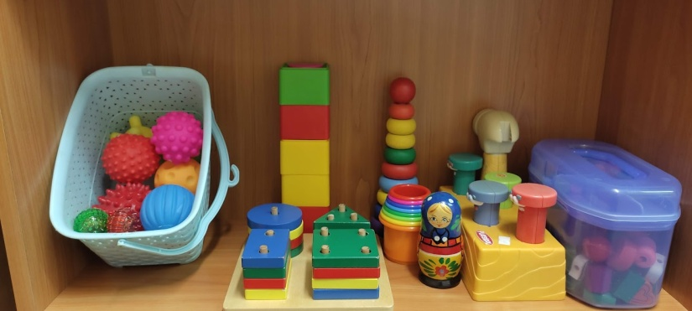  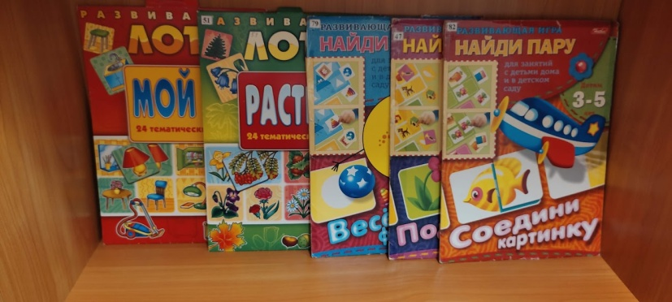  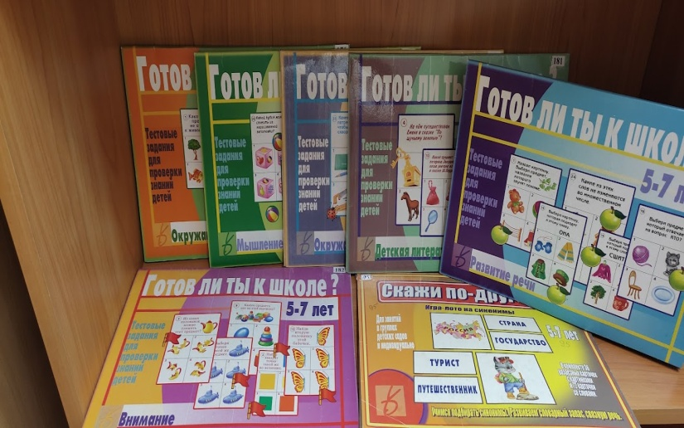  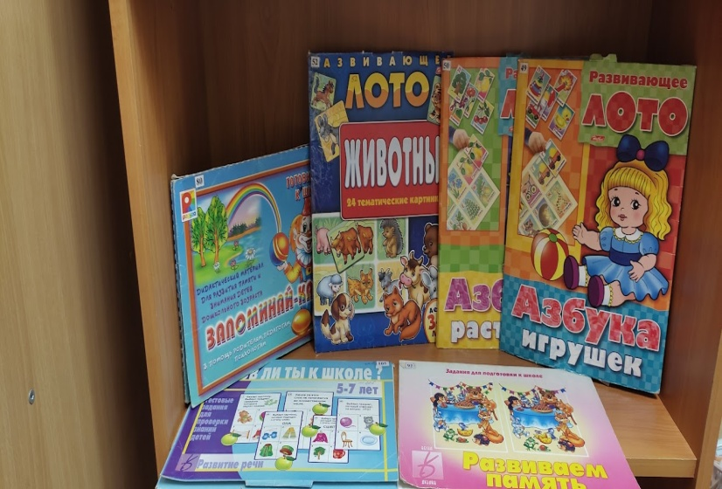  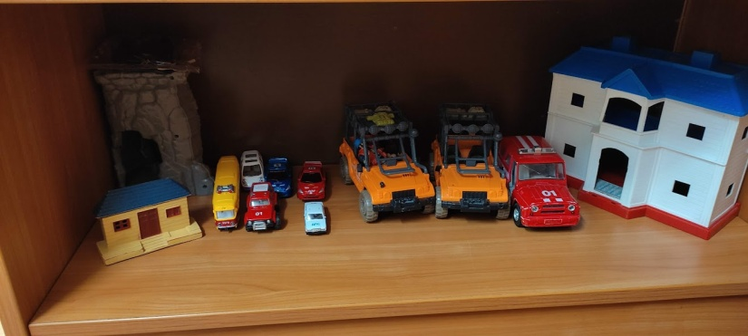  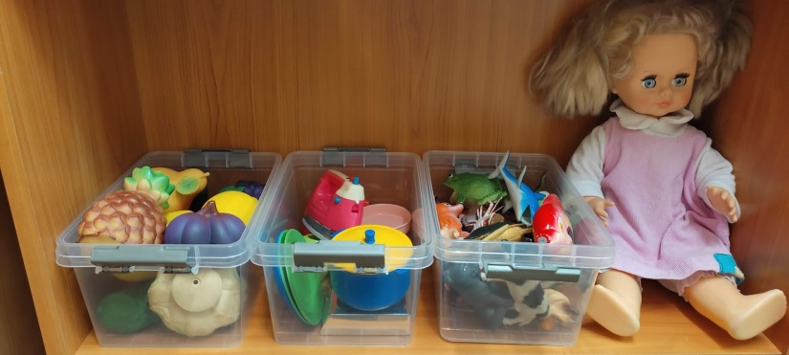  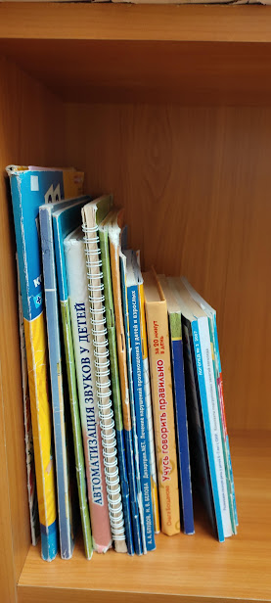 | Развитие речи:  - Набор массажных мячей  - Сортер геометрический  - Матрешка  - Вкладыши обьемные  - Цветные стаканчики  - Игра «Забей гвоздь»  - Сундучок с бусами  - Пирамидка деревянная  - Развивающее лото «Мой дом»  - Развивающее лото «Растения»  - Дидактическая игра Найди пару «Веселые формы»  - Дидактическая игра Найди пару  - Дидактическое пособие «Готов ли ты к школе Мышление»  - Дидактическое пособие «Готов ли ты к школе. Окружающий мир»  - Дидактическое пособие «Готов ли ты к школе.Детская литература»  - Дидактическое пособие «Готов ли ты к школе.Развитие речи»  - Дидактическое пособие «Готов ли ты к школе.Внимание»  - Дидактическое пособие «Скажи по-другому»  - Дидактическое пособие «Запоминай-ка»  - Развивающее лото «Животные»  - Развивающее лото «Азбука игрушек»  - Развивающее лото «Азбука растений»  - Дидактическое пособие «Развиваем память»  - Дом пластиковый большой  - Дом пластиковый малый  - Машины большие (3 шт)  - Машины маленькие (5 шт)  - Трамвай  - Набор «Овощи»  - Набор «Фрукты»  - Набор посуды  - Кукла  - Набор «Животные»  - Н.Э.Теремкова «Логопедические домашние задания для детей с ОНР»  - «Логопедические карточки С,Ш»  - Е.А. Борисова «Индивидуальные логопедические занятия с дошкольниками»  - Н.Е.Арбекова «Развиваем связную речь у детей с ОНР 6-7 лет»  - Г.Я. Затулина «Конспекты комплексных занятий по развитию речи»  - О.Богданова «Учусь говорить правильно»  - Т.В. Александров «Живые звуки или фонетика для дошкольников»  - А.А. Блудов «лечение нрушений произношения у детей и взрослых»  - В.В.Коноваленко «Домашняя тетрадь для закрепления произношения свистящих звуков»  - Т.С. Резниченко «Говорим правильно С,3, Ц »  - Т.С. Резниченко «Говорим правильно Л, Л* »  - Н.В. Нищева «Картинны материал к речевой карте ребенка младшего дошкольного возраста 3-4 года»  - В.В. Коноваленко «Автоматизация звуков у детей»  - Ю.Б. Норкина «Домашняя тетрадь для логопедических занятий с детьми, Ль»  - Ю.Б. Жихарева-Норкина Норкина «Домашняя тетрадь для логопедических занятий с детьми, Ш, Ж»

